**Índice**

Marco Teórico…………...……………………………………………….……….…… 2

Contenido……………………………………………………………………….……… 2

Conclusión…………………………………………………...……………….…..…….

Bibliografía…………………………………………………………………….……......

**Marco Teórico**

El arduino sirve como microcontrolador y como amplificador operacional porque acondiciona la señal, convirtiendo los pulsos del sensor ultrasónico en pulsos para que el motor gire.

**Contenido**

El proyecto es un bote de basura automático, consta de un sensor ultrasónico programado de tal manera que cada medio segundo esta sensando, si logra detectar un objeto próximo a 30cm lo que hace es que emite una señal que hará mover el actuador 90°, y este se quedará en una posición estática durante tres y medio segundos antes de cerrarse, después de cerrarse comenzará el ciclo de nuevo, por lo tanto si el objeto que detectó sigue estando ahí la tapa volverá a abrirse, teniendo entonces un retraso de medio segundo por la programación del pulso antes de volverse a abrir.

**Proyecto**

Material:

1. 1 servomotor SG90.
2. 1 bote de 680 g de queso cotage.
3. 1 arduino uno.
4. 1 sensor ultrasónico HC-SR04.
5. 1 tapa de cartón del mismo diámetro que la abertura del bote (12cm aprox.)
6. 1 pistola de silicon.

Pasos:

1. Para armar la estructura del bote se hace una ranura en una esquina del bote, lo suficientemente grande para que pueda entrar el motor.
2. La flecha del servomotor se pega a uno de los extremos de la tapa usando silicón.
3. Para conectar el servomotor el cable naranja se conecta al PWM, el cable rojo se conecta al voltaje de 5 V, y el cable café a tierra.

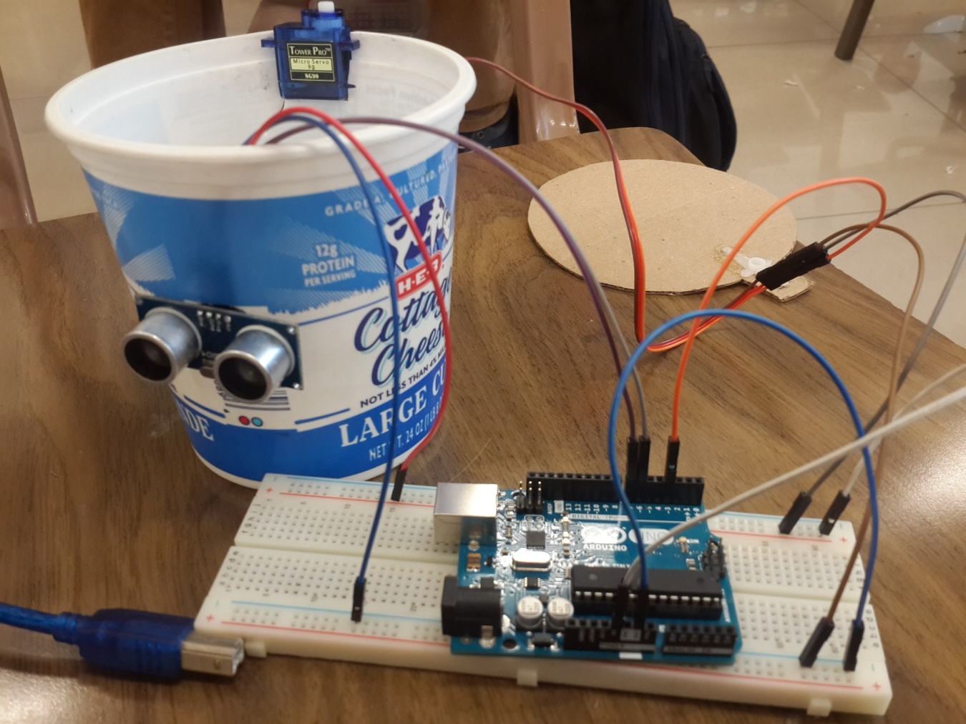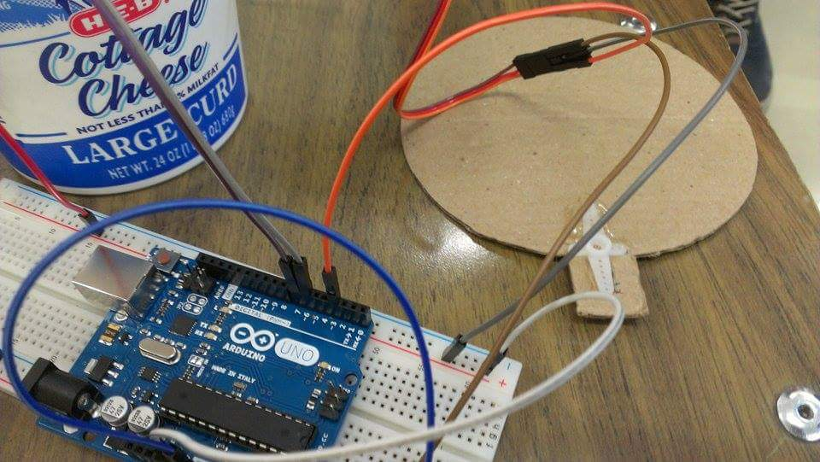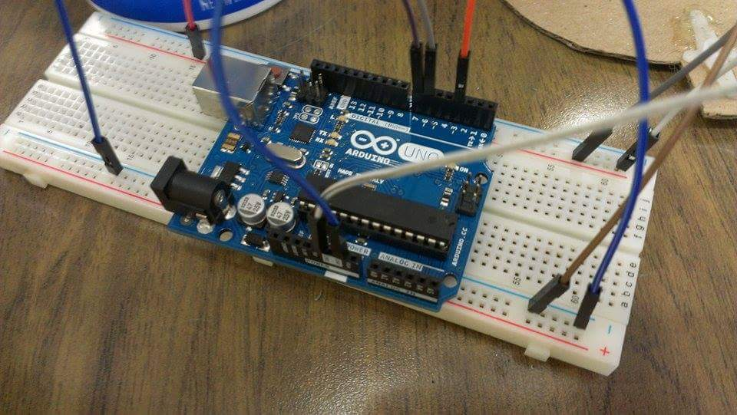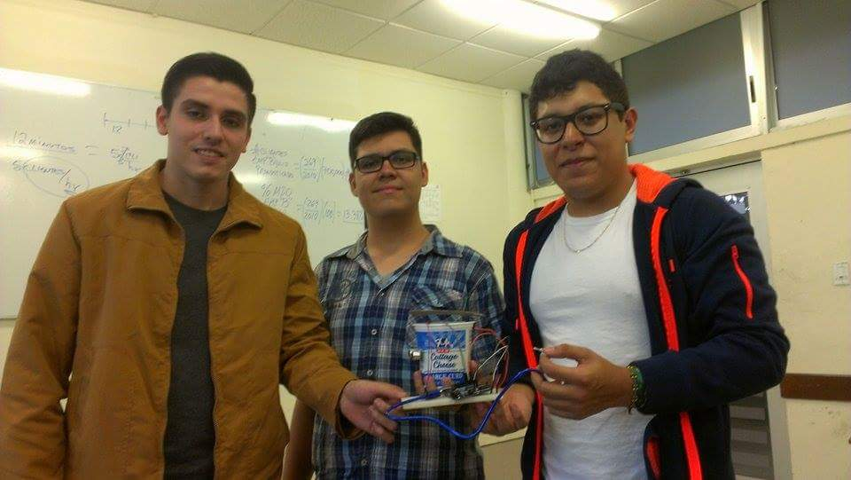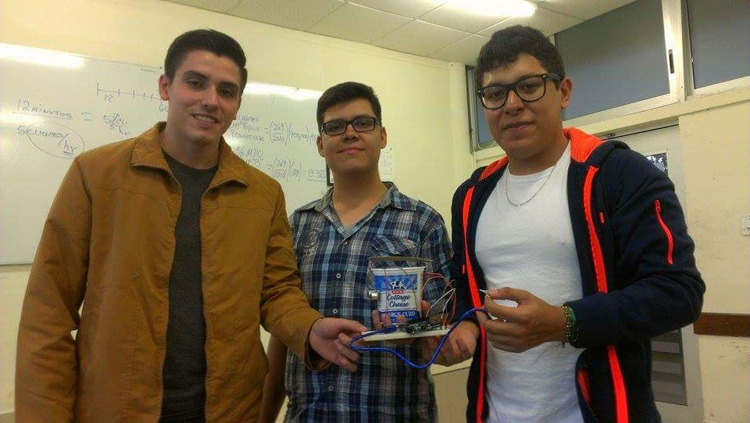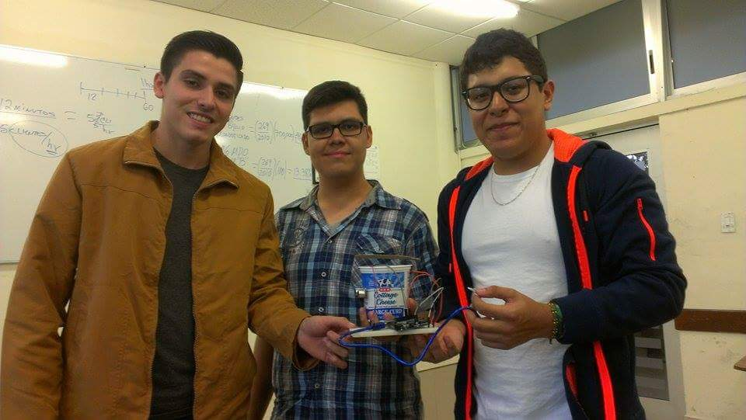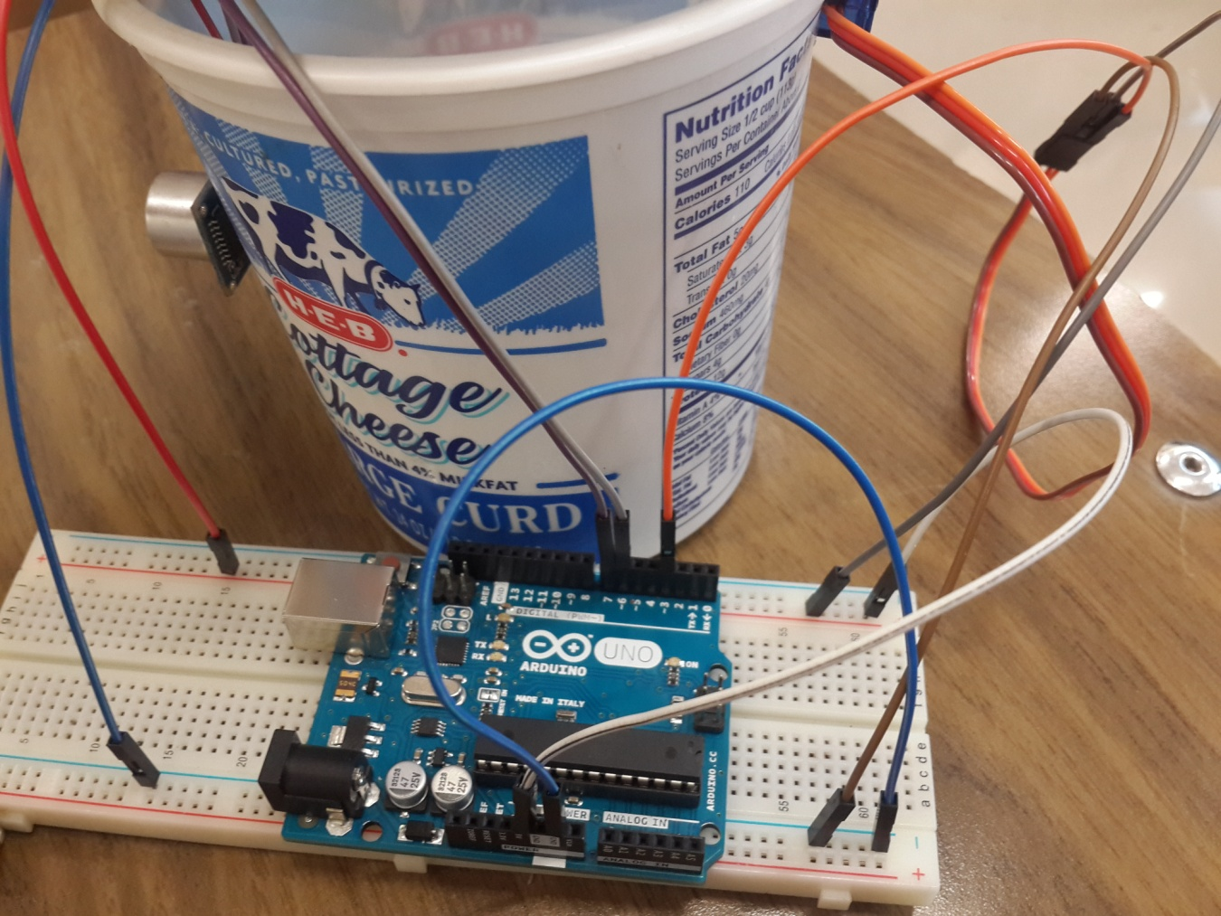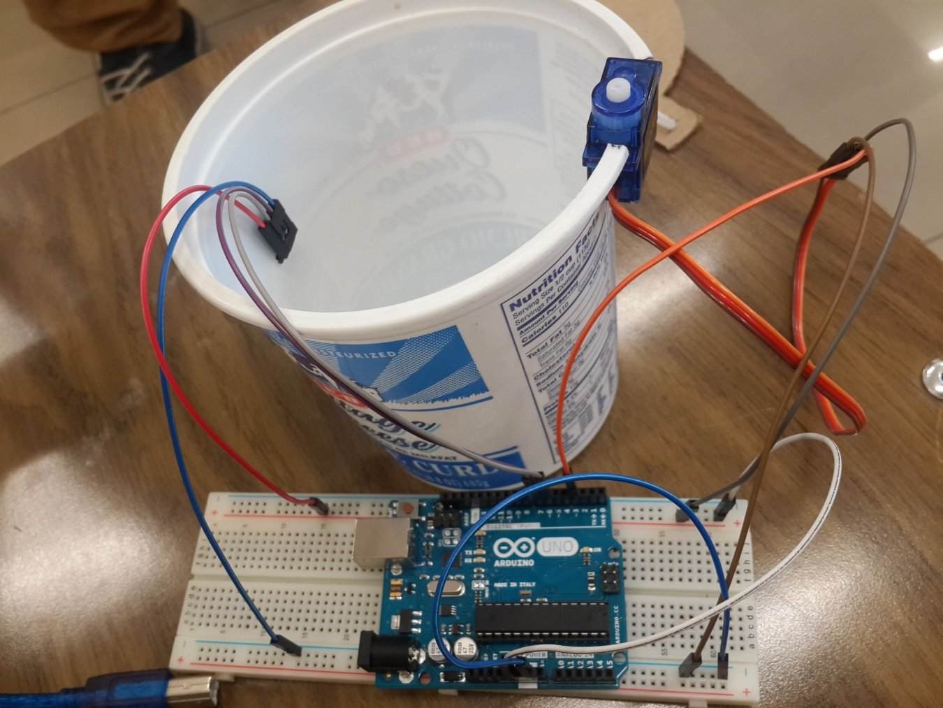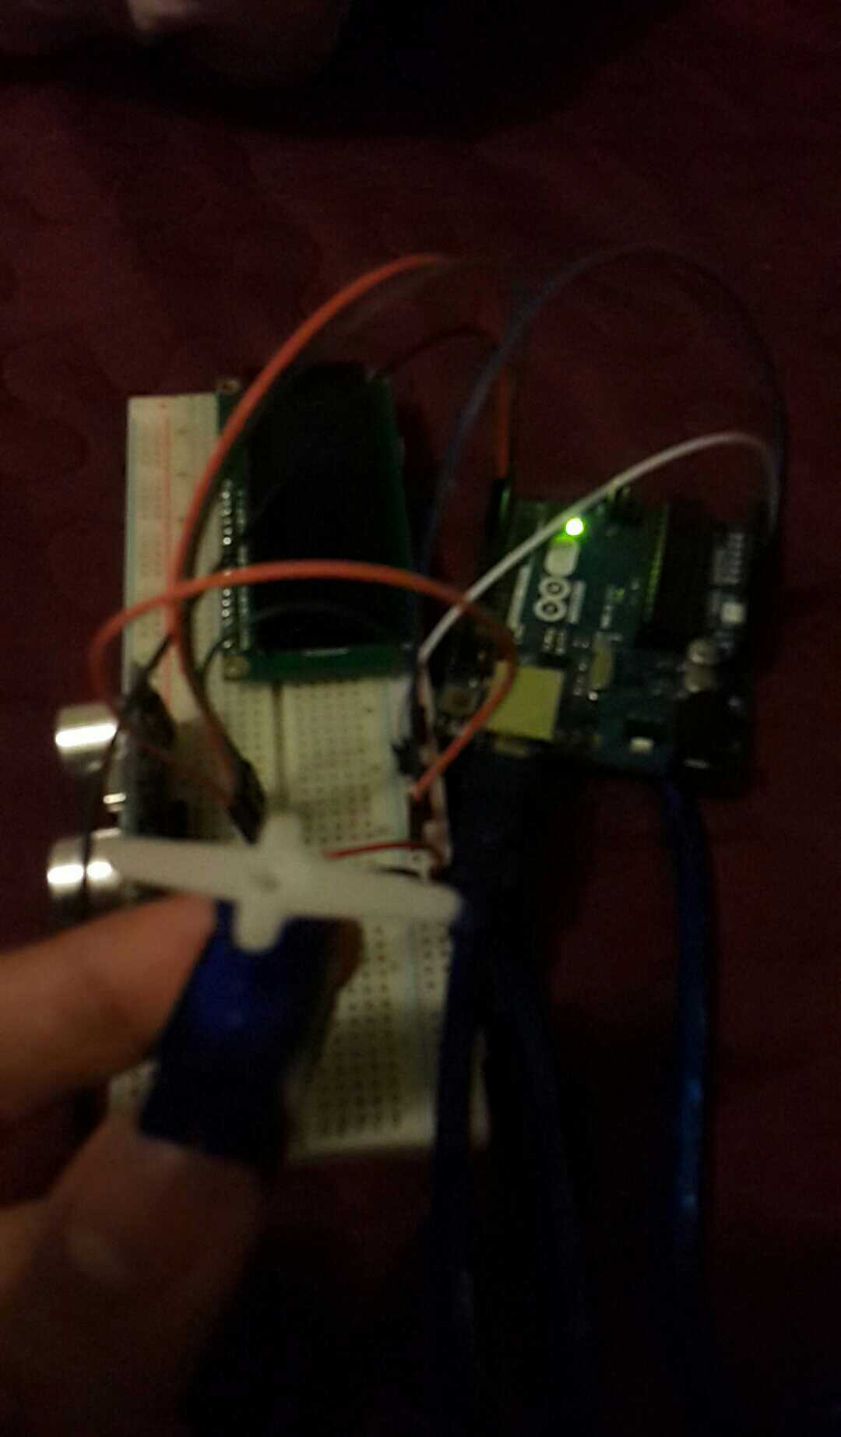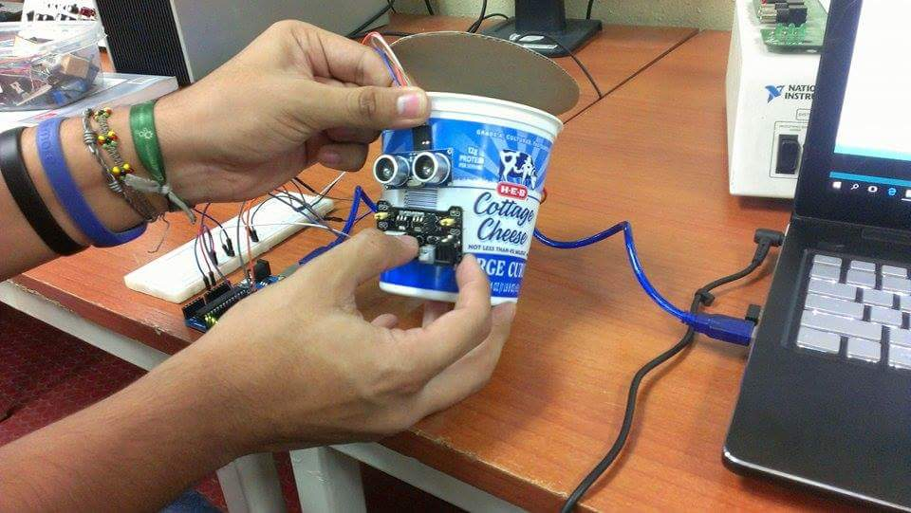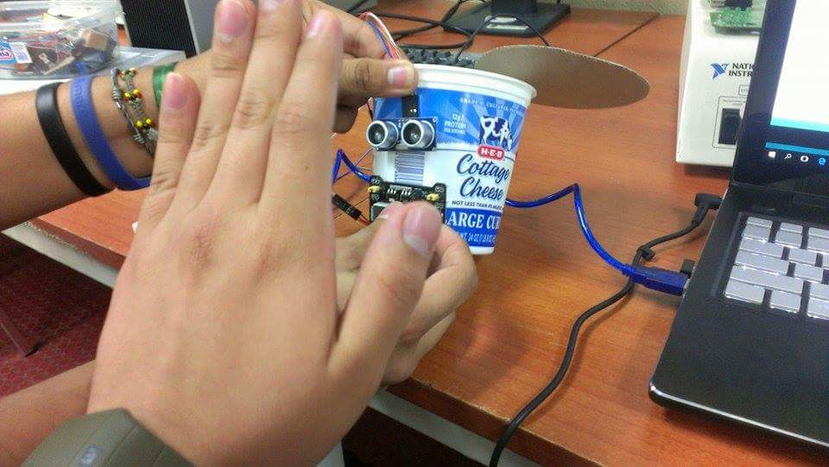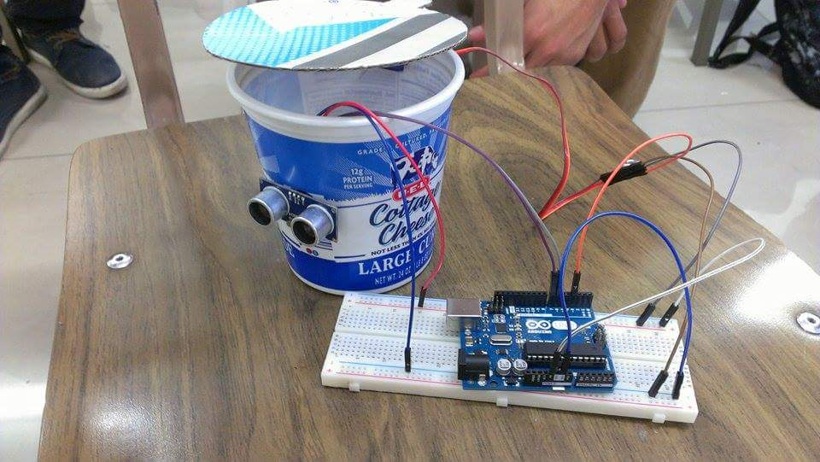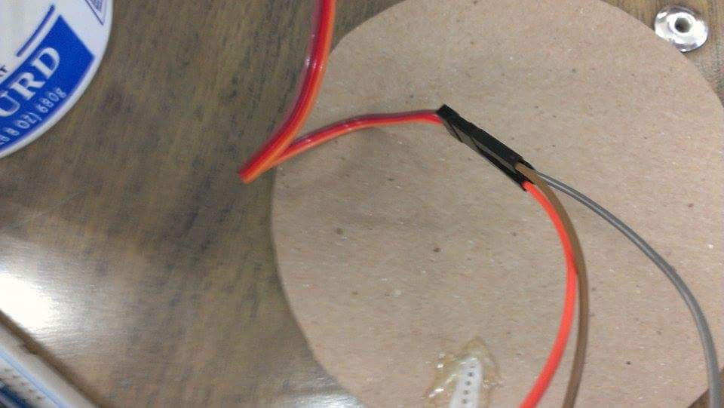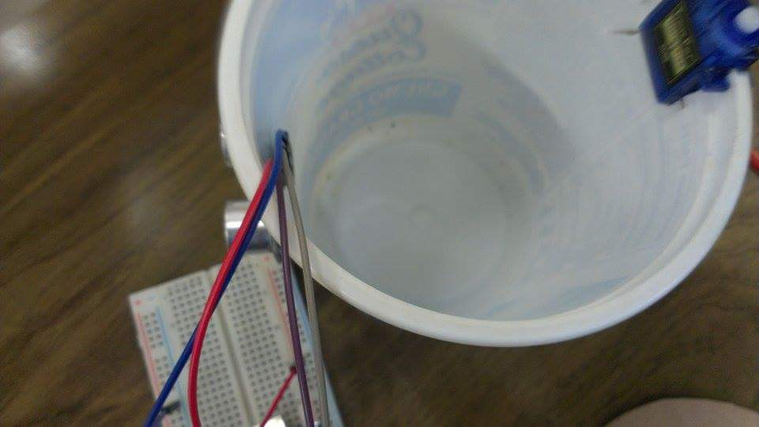

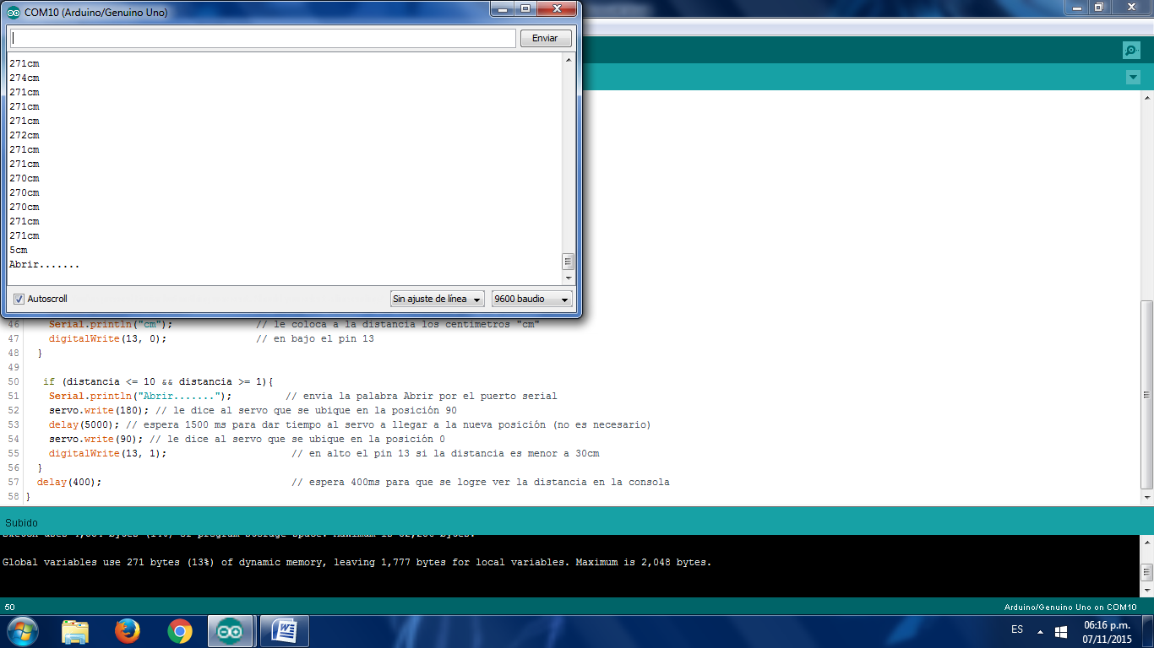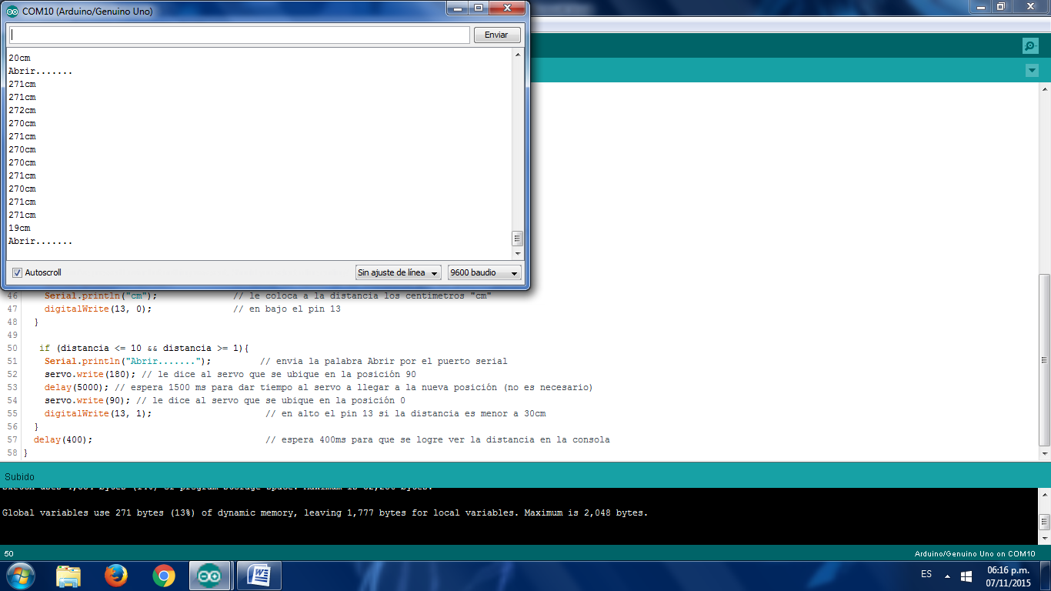

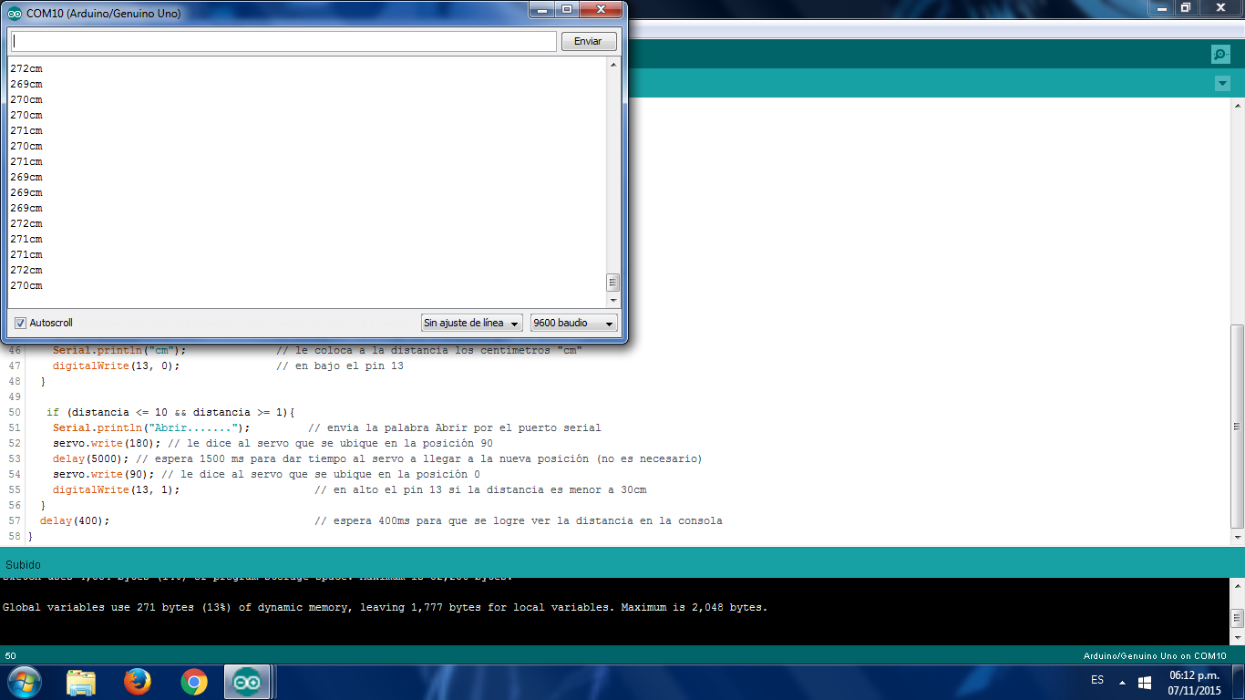

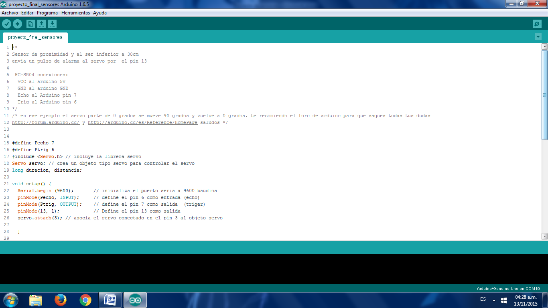

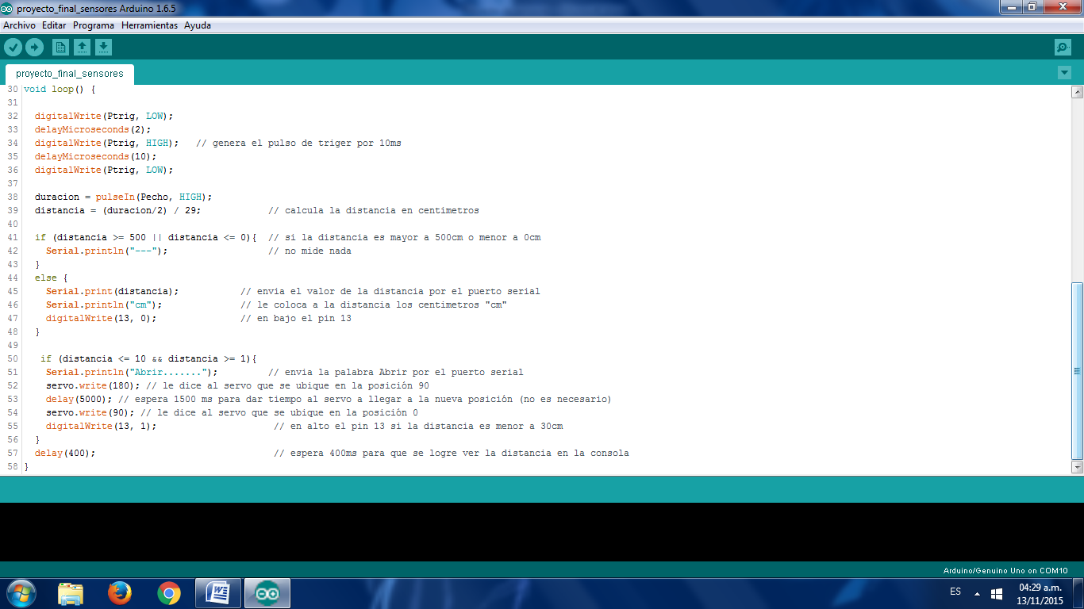

**Conclusión**

El sensor ultrasónico tiene un alcance muy largo y es mejor ajustarlo como a 1 m de distancia, el servomotor tiene que ajustarse a girar a una sola dirección para no tener problema con la dirección del objeto que se acerque.

**Bibliografía**